MOÇÃO DE PESAR Nº DE 2024

Excelentíssimo Senhor Presidente,

O Vereador subscrevente solicita que, após ouvido o Plenário e seguidos os trâmites regimentais, seja enviada MOÇÃO DE PESAR PELO FALECIMENTO DO SENHOR JOSÉ VICTOR MIRANDA.

JUSTIFICATIVA

O senhor José Victor Miranda foi um exemplo para todos que o conheceram, sendo amplamente reconhecido por sua lealdade e amor pelo Cruzeiro Esporte Clube e pela Torcida Máfia Azul, valores que cultivou com dedicação ao longo de sua vida. Seu espírito comprometido e seu incondicional apoio ao time deixaram uma marca inestimável na comunidade cruzeirense. A perda de um ser humano tão íntegro e querido representa um vazio imenso para todos. Que sua memória seja honrada e seu legado de amor e lealdade perdure entre nós.

Sete Lagoas/MG, dia 29 de outubro de 2024.
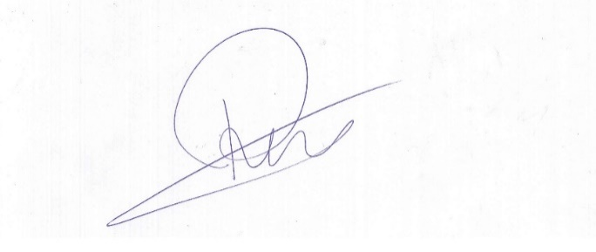
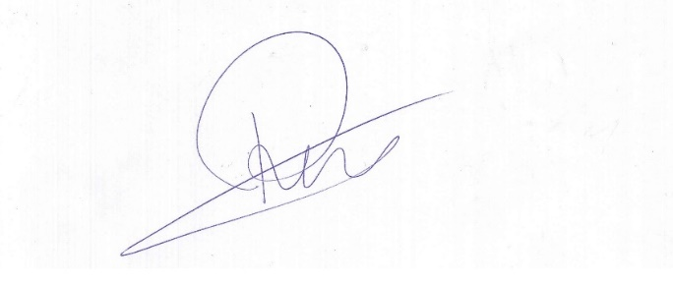

Roney Geraldo Gomes
Vereador

